KAJ SO SPECIFIČNE UČNE TEŽAVE PRI MATEMATIKI?
Imajo jih otroci, ki dosegajo pomembno nižje matematične dosežke kot vrstniki.
Otroci imajo več težav pri obvladovanje osnovnih aritmetičnih sposobnosti in spretnosti (seštevanje, odštevanje, množenje, deljenje), manj pa pri algebri, trigonometriji ter geometriji.
Specifične učne težave pri matematiki delimo na diskalkulijo in specifične učne težave pri aritmetiki.

Diskalkulija
Otrok ima težave pri razvoju pojma števila, odnosi med števili, pri matematičnih konceptih in računanju. Slabše obvlada že predpogoje za učenje aritmetike (štetje, mestne vrednosti, velikostne odnose itd.).

Za otroke z diskalkulijo je značilno:

- Imajo dobro razvite jezikovne spretnosti, tekoče berejo in pišejo;
- imajo slabo razvite matematične spretnosti (pri dojemanju pojma števila vedno potrebujejo neko konkretno oporo);
- imajo težave z dojemanjem matematičnih procesov (seštevanjem, odštevanjem, množenjem, deljenjem) in matematičnih konceptov (npr. štetje po sekvencah);
- imajo težave z orientacijo (težave pri branju map, zemljevidov; štetju nazaj, časovni orientaciji);
- imajo težave s konceptom časa, smeri, organizacije in pri zaporedju dogodkov;
- delajo napake pri računanju s števili, ki vključujejo nadomeščanje, obračanje in izpuščanje števil;
- imajo težave pri uporabi denarja v vsakdanjem življenju;
- imajo lahko težave pri učenju glasbenih konceptov, pri sledenju navodil pri športu, ki zahtevajo zaporedje, ali pa sledenju rezultatov igralcev med igro.

Specifična učna težava pri učenju aritmetike
Otroci s specifičnimi učnimi težavami pri aritmetiki brez težav osvojijo pojem števila in računskih operacij, slabo pa obvladajo veščine vseh štirih operacij, in to že v obsegu do sto.

POMOČ UČENCEM Z učnimi težavami PRI MATEMATIKI
- Otrok si informacijo lažje in hitreje zapomni, če je posredovana po različnih senzornih poteh (slušno, vidno, tipno, z gibanjem..).
- Učenje je uspešnejše, če otroci pridobivajo znanja ob uporabi konkretnih pripomočkov in slikovnega materiala (kamenčki, frnikul, kocke, kroglice, stolpiči, številski trakovi in preglednice, denar, pozicijsko računalo …).
- Otrok naj opisuje reševanje matematičnega problema (uporaba napisanih korakov na listu učencem omogoči, da se usmerijo na tisto, kar naj bi mislili, ko rešujejo nalogo).
- Preden otrok sam rešuje matematične naloge, je potrebno vodenje učitelja. Učenec lahko le tako razume, kaj mora narediti pri posameznem koraku in zakaj. Ko otrok uvidi, kako mora rešiti problem, je manj verjetno, da bo pozabil korake.
- Matematične naloge je potrebno povezovati z realnimi življenjskimi problemi (povežemo z učenčevimi interesi in starostjo).
- Učenje naj bo motivacijsko naravnano (doživljanje uspeha in vključenost).
- Učenje matematike s pomočjo računalnika (primerna informacijska tehnologija: programi, ki dajejo poudarek pozitivni povratni informaciji in ki pomaga pregnati strah pred neuspehom).

POMOČ STARŠEV
Pomembno je, da se pomoč in podpora otroku nadaljuje tudi doma.
- Razumevanje
Starši lahko veliko pomagajo otroku, če mu pokažejo, da razumejo njegove težave in skupaj z njim naredijo načrt, kako naj jih odpravlja. Vsak, že najmanjši uspeh, naj bo opažen in nagrajen s pohvalo ali kako drobno pozornostjo.
- Čas
Ustno naj otrok računa vsak dan: učenje v krajših časovnih razmikih je učinkovitejše od kampanjskega. Najuspešnejše je vsakodnevno učenje, in sicer dvakrat po 5 minut.
- Kraj
Otrok se uči veliko raje, če ne zahtevamo, naj sedi pri mizi. Mati ga lahko mimogrede sprašuje, ko kuha, dela na vrtu ali ko gresta v trgovino. Seveda ne smemo izrabiti vsake priložnosti, ko smo z otrokom, za izpraševanje, saj se nas bo začel ogibati.
- Povezava z življenjskim okoljem
Otrok bo bolj motiviran za vaje in bo snov bolje razumel, če bo lahko uporabil znanje v vsakdanjem življenju, (na primer: ugotovi, koliko koles imajo trije avtomobili, parkirani pred hišo).
- Postopnost
Večje uspehe dosegamo, če postopoma dodajamo računom, ki jih otrok že zna, še posamezne neznane.
- Motivacija
Starši se pogosto jezijo, češ da se hoče otrok le igrati, k učenju pa ga stežka pripravijo. Zakaj ne bi vsaj včasih skušali učenja približati igri?
Prav pri ustnem računanju lahko učenje ali utrjevanje snovi najlažje približamo igri: priredimo nekatere družabne igre, kot so igre s kockami, človek ne jezi se, memori, domino in tombola.
( Po Kavkler 1990)

PRIPOROČLJIVA LITERATURA
Geary, D. 1994: Children,s mathematical development. Research and practical applications. Washington, American Psychologist Association.
Kavkler, M. 1990: Pomoč otroku pri matematiki. Ljubljana, Svetovalni center za otroke, mladostnike in starše.
Kavler, M. 1994: Pomoč otroku pri učenju aritmetičnih strategij. Ljubljana, Pedagoška obzorja št. 2, str. 33−40.
Kavkler, M. 1997: Strategije reševanja temeljnih aritmetičnih problemov. V: Matematika v šoli, Ljubljana, ZRSŠ., št. 4, str. 129− 40.
Kavkler, M. 2002: Kako otroci rešujejo osnovne aritmetične probleme. Specifične učne težave otrok in mladostnikov; prepoznavanje, razumevanje, pomoč. Ljubljana, Svetovalni center za otroke, mladostnike in starše.
Sharma, M., Posokhova, I. 2001: Matematika bez suza. Kako pomoči djetetu s teškočama u učenju matematike. Lekenik, Ostvarenje.
Žerdin,T.,1991: Težavice, težave, učne motnje.Murska sobota.Pomurska založba
http://www.ld.org./info/indepth/dyscalculia.cfm
http://www.dyscalculia.org/Edu502.html

Pripravila Jasmina Nose

Specifične učne
težave
pri matematiki

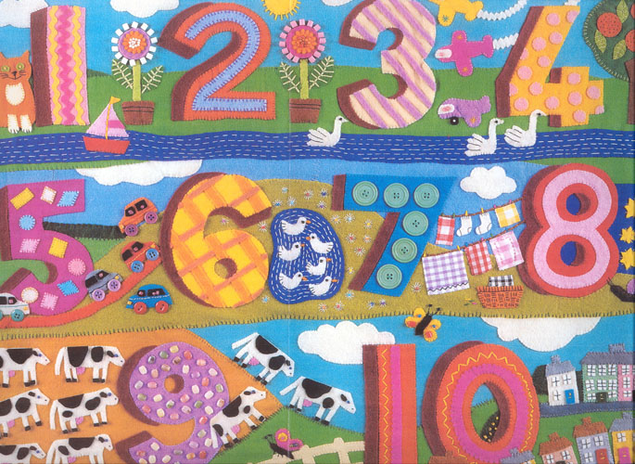

OŠ Riharda Jakopiča
Ljubljana, 2013

